
UNIVERSIDADE VIRTUAL DO ESTADO DE SÃO PAULO CURSO DE ENGENHARIA DE COMPUTAÇÃO
TRABALHO DE CONCLUSÃO DE CURSO

Sistema de Controle de Estoque de Madeiras para um Luthier

Arthur Rogério Ferreira, 2207985 Daniel Francisco Sobrinho, 2202929 Fábio Ribeiro Soares, 2232771 Fernando Pires Barbosa, 2232308 Gisele Vieira de Amorim, 2207864 João Henrique da Silva, 2106952
Marco Aurélio de Freitas Rodrigues, 23205488 Wandery Aparecido Ramos 2100353

São Paulo - SP
2026

Sistema de Controle de Estoque de Madeiras para um Luthier

Trabalho de Conclusão de Curso apresentado à Universidade Virtual do Estado de São Paulo como parte dos requisitos para obtenção do título de Bacharel em Engenharia de Computação.

Vídeo de apresentação do Projeto Integrador

https://youtu.be/

São Paulo - SP
2026

RESUMO

Este trabalho apresenta o desenvolvimento de um sistema web para controle de estoque de madeiras destinadas à luteria. A solução foi desenvolvida com Python, Django e PostgreSQL e contempla autenticação, cadastro de espécies e lotes, registro de movimentações, controle de saldos, consultas, alertas e relatórios. Como recurso complementar, foi implementada uma arquitetura de monitoramento ambiental com ESP32 e DHT22 em ambiente de simulação na plataforma Wokwi. As leituras simuladas de temperatura e umidade são enviadas à aplicação, armazenadas com identificação do dispositivo e exibidas em painel com histórico e alertas. A rastreabilidade dos lotes foi ampliada por meio de QR Code, cuja leitura em etiqueta permitiu recuperar corretamente as informações cadastradas. A validação reuniu testes automatizados e verificações manuais das funcionalidades principais; foram registrados 72 testes automatizados aprovados e 21 leituras ambientais simuladas no painel. Os resultados indicam que o sistema atende ao controle básico de estoque e demonstra a viabilidade da integração entre aplicação web, rastreabilidade e monitoramento ambiental. A implantação com sensores físicos, o funcionamento offline e a avaliação da variação de massa permanecem como etapas futuras.

Palavras-chave: Controle de estoque. Luteria. Internet das Coisas. Django. ESP32. QR Code.

SUMÁRIO

- INTRODUÇÃO 6
  - Justificativa 7
  - Objetivos...........................................................................................................7
    - Objetivo geral..................................................................................................7
    - Objetivos específicos 8
- FUNDAMENTAÇÃO TEÓRICA.........................................................................9
  - A luteria e a importância da madeira na fabricação instrumentos musicais......9
  - Gestão e controle de estoque.........................................................................10
  - Sistemas informatizados de gerenciamento de estoque.................................10
  - Internet das Coisas (IoT).................................................................................11
  - Microcontrolador ESP32 e sensores de temperatura e umidade.....................11
  - Monitoramento ambiental e conservação da madeira.....................................12
  - Rastreabilidade e identificação por QR Code.....................................................13
  - Banco de dados e armazenamento histórico..................................................14
  - Integração entre o controle de estoque e o monitoramento IoT.....................14
  - Considerações sobre a fundamentação teórica............................................15
  - Sensor de temperatura e umidade...........................................................................15
  - Placa de desenvolvimento ESP32..............................................................16
  - Leitura e gravação do QR Code....................................................................17
- MATERIAL E MÉTODOS 19
  - Materiais utilizados........................................................................................19
    - Recursos de software..................................................................................19
    - Componentes de hardware..........................................................................20
  - Levantamento e análise dos requisitos...........................................................21
  - Modelagem do banco de dados......................................................................22
  - Desenvolvimento da aplicação web................................................................22
  - Implementação do controle de estoque..........................................................23
  - Desenvolvimento das consultas e relatórios...................................................23
  - Proposta de integração com Internet das Coisas (IoT)...................................24
  - Identificação e rastreabilidade por QR Code...................................................25
  - Armazenamento temporário e funcionamento offline......................................25
  - Procedimentos de testes e validação 26
  - Etapas de desenvolvimento do projeto.........................................................27
  - Considerações sobre os materiais e métodos..............................................28
- RESULTADOS E DISCUSSÃO........................................................................28
  - Desenvolvimento e estruturação do sistema web...........................................29
  - Cadastro e gerenciamento de espécies de madeira.......................................29
  - Gerenciamento de lotes de madeira...............................................................30
  - Controle das movimentações de estoque.......................................................30
  - Interface gráfica e consulta de estoque..........................................................31
  - Implementação da autenticação de usuários..................................................31
  - Relatórios e acompanhamento das informações............................................32
  - Integração prevista com o monitoramento ambiental por IoT.........................32
  - Rastreabilidade das madeiras por QR Code...................................................33
  - Funcionamento offline e armazenamento histórico 34
  - Discussão dos resultados obtidos 34
  - Síntese dos resultados parciais....................................................................36
  - Considerações sobre os resultados e a discussão 36
  - Evidências das validações funcionais recentes...........................................37
  - 4.15 Integração do controle de estoque com o módulo IoT.........................38
  - 4.16 Validação da funcionalidade................................................................38
  - 4.17 Verificação da integridade dos dados..................................................39
5 CONSIDERAÇÕES FINAIS...............................................................................43
REFERÊNCIAS....................................................................................................44

1 INTRODUÇÃO

O Luthier é um artesão que constrói seus instrumentos musicais utilizando madeira, e para garantir a qualidade do instrumento produzido é necessário saber quanto tempo se faz da extração da madeira. Além disso é preciso saber a procedência da madeira, sendo que para se exportar um instrumento musical produzido de um país para outro é necessário apresentar os certificados e garantir que se foi utilizado uma madeira que não seja de uma árvore nativa, ou que não seja de reflorestamento. Para garantir isso, foi criado um sensor que será instalado na árvore na hora que ela é cortada, até chegar ao ponto de venda, ser vendida para o Luthier, e com isso ele possa desenvolver os produtos para serem vendidos.
A madeira é amplamente utilizada na fabricação e manutenção de instrumentos de cordas e, por ser um material higroscópico, pode sofrer alterações dimensionais em função das condições ambientais, especialmente de temperatura e umidade (Glass; Zelinka, 2010).
Nesse contexto, o monitoramento das condições de armazenamento e o registro das informações das madeiras podem contribuir para sua organização, conservação e rastreabilidade.
A Internet das Coisas (IoT) possibilita integrar sensores, sistemas embarcados e aplicações para coleta e armazenamento de dados. Nesse sentido, a utilização de sensores ambientais permite acompanhar temperatura e umidade, enquanto recursos como o QR Code podem facilitar a identificação de peças e lotes e o registro de seus respectivos históricos. A integração dessas tecnologias possibilita centralizar as informações e facilitar seu acompanhamento.
Diante disso, este trabalho propõe o desenvolvimento de um sistema IoT para monitoramento e rastreabilidade de madeiras utilizadas na luthieria, integrando sensores ambientais, identificação por QR Code, armazenamento de dados históricos, geração de alertas e funcionamento offline. O sistema busca auxiliar na organização do estoque e no acompanhamento das condições de armazenamento das madeiras.
O trabalho integra tecnologias da Engenharia de Computação, como sensores, sistemas embarcados, IoT, bancos de dados e QR Code, em uma aplicação voltada à luthieria.
A proposta busca centralizar informações, facilitar a rastreabilidade e auxiliar no acompanhamento das condições de armazenamento e da utilização das madeiras destinadas à construção e manutenção de instrumentos musicais.

Justificativa

A escolha do tema está relacionada à importância do controle de materiais em atividades que utilizam insumos específicos e que podem apresentar custos elevados ou disponibilidade limitada.
No contexto da luteria, o conhecimento sobre a espécie, as dimensões, a secagem e a quantidade de madeira disponível auxilia na seleção dos materiais adequados para cada projeto. A manutenção de registros organizados também pode facilitar a identificação de peças, o acompanhamento do consumo e o planejamento de futuras aquisições.
O sistema proposto busca reunir essas informações em uma única aplicação, reduzindo a dependência de controles manuais dispersos. Além disso, o projeto permite aplicar conhecimentos de programação, desenvolvimento web, modelagem de dados, persistência em banco de dados, validação de informações e elaboração de relatórios.

Objetivos

Desenvolver e avaliar um sistema IoT para monitoramento e rastreabilidade das condições de armazenamento de madeiras utilizadas na lutheria.

Objetivo geral

Desenvolver e implementar um sistema informatizado de controle de estoque de madeiras destinadas à fabricação e manutenção de instrumentos musicais, visando otimizar a gestão, a organização e a rastreabilidade dos materiais utilizados por um luthier.

O sistema deverá permitir o cadastro de espécies e lotes de madeira, o registro de entradas e saídas, o acompanhamento das quantidades disponíveis e a geração de relatórios gerenciais, integrando tecnologias de Internet das Coisas (IoT), sensores de temperatura e umidade e identificação por QR Code, com o propósito de contribuir para a conservação, o monitoramento das condições de armazenamento e a utilização eficiente da matéria-prima.

Objetivos específicos

      - Levantar e analisar os requisitos funcionais e não funcionais necessários ao desenvolvimento de um sistema de controle de estoque de madeiras, considerando as necessidades de organização, armazenamento e utilização dos materiais por um luthier.
      - Desenvolver uma aplicação web utilizando a linguagem Python e o framework Django, com uma interface intuitiva e responsiva, que facilite o gerenciamento e a consulta das informações do estoque.
      - Implementar um banco de dados relacional, utilizando PostgreSQL, para armazenar e organizar informações referentes às espécies de madeira, lotes, quantidades disponíveis, dimensões, procedência e histórico de movimentações.
      - Implementar funcionalidades de controle de estoque, permitindo o cadastro de madeiras, o registro de entradas, saídas, consumo e perdas, além da atualização das quantidades disponíveis.
      - Desenvolver mecanismos de identificação e rastreabilidade por QR Code, possibilitando a identificação individual de lotes e o acesso às informações relacionadas à origem, características e histórico de utilização das madeiras.
      - Projetar e integrar um sistema de monitoramento ambiental baseado em Internet das Coisas (IoT), utilizando a placa ESP32 e sensores de temperatura e umidade, para acompanhar as condições ambientais do local de armazenamento.
      - Armazenar e disponibilizar dados históricos de temperatura e umidade, permitindo a consulta e a análise das condições ambientais às quais as madeiras foram submetidas durante o armazenamento.
      - Implementar mecanismos de alerta, capazes de identificar condições ambientais fora dos parâmetros estabelecidos e situações que possam comprometer a conservação das madeiras.

      - Desenvolver mecanismos de armazenamento temporário e sincronização de dados, permitindo o funcionamento parcial do sistema em situações de indisponibilidade de conexão com a internet.
      - Investigar e avaliar a variação de massa das madeiras, relacionando os resultados obtidos às condições ambientais monitoradas, de modo a contribuir para o acompanhamento do processo de secagem.
      - Desenvolver relatórios e indicadores gerenciais, permitindo acompanhar a disponibilidade dos materiais, as movimentações realizadas e as condições de armazenamento.
      - Realizar testes funcionais e de integração, avaliando a confiabilidade, a segurança, a consistência dos dados e o funcionamento dos componentes de hardware e software desenvolvidos.

FUNDAMENTAÇÃO TEÓRICA
A fundamentação teórica deste trabalho aborda os principais conceitos e tecnologias relacionados ao desenvolvimento de um sistema de controle de estoque de madeiras destinadas à fabricação e manutenção de instrumentos musicais. São apresentados aspectos referentes à luteria, às propriedades físicas da madeira, à gestão de estoque, aos sistemas informatizados, à Internet das Coisas (IoT), ao monitoramento ambiental e à rastreabilidade por meio de QR Code.

A luteria e a importância da madeira na fabricação de instrumentos musicais
A luteria é uma atividade artesanal e técnica dedicada à construção, manutenção e restauração de instrumentos musicais, especialmente aqueles que utilizam madeira como matéria-prima. A escolha adequada desse material influencia diretamente as características estruturais, a durabilidade e o comportamento acústico dos instrumentos.
Diferentes espécies de madeira apresentam propriedades físicas e mecânicas específicas, como densidade, resistência, elasticidade e estabilidade dimensional. Essas características devem ser consideradas durante a seleção dos materiais utilizados na fabricação de corpos, braços, escalas, tampos e demais componentes dos instrumentos musicais.
Segundo Glass e Zelinka (2010), a madeira é um material higroscópico, ou seja, possui a capacidade de absorver e liberar umidade conforme as condições do ambiente. Essas alterações podem provocar variações dimensionais e afetar a estabilidade do material.
Dessa forma, o armazenamento adequado e o acompanhamento das condições ambientais são importantes para preservar as características das madeiras destinadas à luteria.

Gestão e controle de estoque
O controle de estoque consiste no conjunto de procedimentos utilizados para registrar, organizar e acompanhar a entrada, a permanência e a saída de materiais armazenados.
De acordo com Ballou (2020), a administração dos estoques constitui uma atividade relevante da gestão logística, pois envolve o equilíbrio entre a disponibilidade dos materiais e os custos associados ao armazenamento.
Chopra e Meindl (2022) destacam a importância das informações sobre estoques para o planejamento e a tomada de decisões relacionadas ao abastecimento e à utilização dos recursos.
No contexto da luteria, o controle de estoque apresenta características específicas, uma vez que as madeiras podem possuir diferentes espécies, dimensões, procedências, condições de secagem e valores comerciais.
A utilização de um sistema informatizado permite organizar essas informações, acompanhar as quantidades disponíveis, registrar movimentações e consultar o histórico dos materiais.
Além disso, a identificação de lotes e o estabelecimento de quantidades mínimas podem contribuir para o planejamento das aquisições e para a redução de perdas.

Sistemas informatizados de gerenciamento de estoque
Os sistemas informatizados de gerenciamento de estoque são aplicações desenvolvidas para armazenar, processar e disponibilizar informações relacionadas aos materiais de uma organização.
Esses sistemas permitem substituir ou complementar controles manuais, como planilhas e registros em papel, por uma estrutura centralizada de informações.
No trabalho desenvolvido por Colla (2013), o uso de sistemas computacionais é abordado no contexto do controle de estoque e da produção em madeireiras, demonstrando a relevância da informatização para a organização dos processos.
Para um luthier, um sistema web pode facilitar o cadastro de espécies de madeira, o gerenciamento de lotes, o registro de entradas e saídas e a emissão de relatórios.
A utilização de bancos de dados relacionais contribui para organizar as informações de maneira estruturada, estabelecendo relações entre espécies, lotes e movimentações.
Neste projeto, o desenvolvimento da aplicação utiliza Python, o framework Django e o sistema gerenciador de banco de dados PostgreSQL.
O Django fornece recursos para a criação de modelos de dados, formulários, autenticação de usuários e páginas web, enquanto o PostgreSQL permite armazenar e consultar os registros necessários ao funcionamento da aplicação.

Internet das Coisas (IoT)
A Internet das Coisas, conhecida pela sigla IoT (Internet of Things), corresponde à integração de dispositivos físicos capazes de coletar, transmitir e compartilhar informações por meio de redes de comunicação.
Essa tecnologia possibilita conectar sensores, microcontroladores e sistemas computacionais, permitindo o monitoramento de variáveis ambientais e a automatização de processos.
No projeto proposto, a IoT será utilizada para acompanhar as condições de armazenamento das madeiras por meio da coleta de dados de temperatura e umidade relativa do ar.
Essas informações poderão ser transmitidas para uma aplicação web e armazenadas em um banco de dados, possibilitando consultas históricas, análises e geração de alertas.
A integração entre o sistema de estoque e os dispositivos IoT busca ampliar as funcionalidades da aplicação, permitindo relacionar os materiais cadastrados às condições ambientais do local em que estão armazenados.

Microcontrolador ESP32 e sensores de temperatura e umidade
O ESP32 é uma plataforma baseada em microcontrolador que reúne recursos de processamento e comunicação sem fio, incluindo conectividade Wi-Fi (ESPRESSIF SYSTEMS, 2026).
Essas características permitem sua utilização em projetos de automação e monitoramento remoto, nos quais informações coletadas por sensores precisam ser processadas e transmitidas para outros sistemas.
Para o monitoramento ambiental das madeiras, o projeto prevê a utilização do sensor DHT22, capaz de realizar medições de temperatura e umidade relativa do ar.
O sensor será conectado ao ESP32, responsável por realizar a leitura periódica das informações e encaminhá-las ao sistema de armazenamento de dados.
A utilização desses componentes permitirá acompanhar as condições ambientais do estoque e identificar possíveis variações que possam afetar a conservação dos materiais.
É importante destacar que a medição da umidade relativa do ar não corresponde diretamente à medição do teor de umidade interno da madeira. Para avaliar essa propriedade específica, seriam necessários procedimentos ou instrumentos apropriados.

Monitoramento ambiental e conservação da madeira
As condições ambientais exercem influência sobre o comportamento físico da madeira, principalmente em relação à absorção e à perda de umidade. Conforme Glass e Zelinka (2010), as relações entre a madeira e a umidade são fundamentais para compreender suas propriedades físicas e sua
estabilidade dimensional.
Variações significativas de temperatura e umidade relativa do ar podem modificar as condições de equilíbrio higroscópico do material, contribuindo para processos de expansão e contração.
Na fabricação de instrumentos musicais, essas alterações podem representar um problema, considerando a necessidade de precisão dimensional e estabilidade das peças.

Por esse motivo, o monitoramento ambiental pode contribuir para o acompanhamento das condições de armazenamento e para a identificação de situações que demandem atenção.
A proposta do sistema inclui o registro histórico das medições e a geração de alertas quando os valores ultrapassarem limites previamente definidos.
Os parâmetros de alerta deverão ser estabelecidos considerando as características das madeiras armazenadas e as condições recomendadas para sua conservação.

Rastreabilidade e identificação por QR Code
A rastreabilidade consiste na capacidade de identificar e acompanhar o histórico de um material ao longo das etapas de armazenamento, movimentação e utilização.
No setor madeireiro, o registro de informações relacionadas à espécie, à procedência, à data de aquisição e às movimentações pode contribuir para a organização e a identificação dos materiais.
O QR Code (Quick Response Code) é um código bidimensional que permite armazenar informações ou identificadores que podem ser interpretados por dispositivos de leitura compatíveis.
Neste projeto, propõe-se a utilização de QR Codes para identificar lotes de madeira cadastrados no sistema.
Cada código poderá estar associado a um identificador único, permitindo consultar informações como espécie, dimensões, localização, quantidade disponível e histórico de movimentações.
A identificação por QR Code também poderá facilitar a consulta aos registros de procedência e aos documentos relacionados ao material, quando essas informações estiverem disponíveis no sistema.
Entretanto, o QR Code, isoladamente, não comprova a origem legal da madeira. A comprovação depende da existência e da validade dos documentos e registros correspondentes.

Banco de dados e armazenamento histórico
O banco de dados constitui um componente fundamental para o funcionamento de sistemas informatizados, pois permite organizar, armazenar e recuperar informações de maneira estruturada.
No sistema proposto, o PostgreSQL será utilizado para gerenciar os registros das espécies de madeira, lotes, movimentações e, futuramente, medições ambientais.
A organização relacional dos dados permite estabelecer vínculos entre diferentes informações, evitando duplicações desnecessárias e facilitando a realização de consultas.
O armazenamento histórico também é importante para a rastreabilidade, pois permite acompanhar as movimentações realizadas e analisar as condições ambientais registradas ao longo do tempo.
Para o monitoramento IoT, cada medição poderá conter informações como identificação do dispositivo, data, horário, temperatura e umidade relativa do ar. Esses registros poderão ser utilizados na elaboração de relatórios, gráficos e análises relacionadas às condições de armazenamento das madeiras.

Integração entre o controle de estoque e o monitoramento IoT
A integração entre sistemas web e dispositivos IoT possibilita reunir informações administrativas e ambientais em uma única plataforma.
No projeto proposto, o sistema desenvolvido em Django será responsável pelo gerenciamento das espécies, lotes e movimentações de madeira, enquanto o ESP32 e os sensores ambientais serão utilizados para coletar informações sobre as condições de armazenamento.
Os dados poderão ser enviados por meio de uma rede de comunicação e armazenados no banco de dados PostgreSQL.
A aplicação poderá disponibilizar essas informações em painéis, gráficos e relatórios, permitindo que o usuário acompanhe tanto a disponibilidade dos materiais quanto as condições ambientais do estoque.

Também está previsto o estudo de mecanismos de armazenamento temporário das medições quando houver indisponibilidade de conexão com a internet, com posterior sincronização dos dados.
Essa integração busca contribuir para uma gestão mais organizada dos materiais, associando o controle quantitativo do estoque ao monitoramento ambiental e à rastreabilidade.

Considerações sobre a fundamentação teórica

Os conceitos apresentados demonstram a importância da integração entre gestão de estoque, desenvolvimento de software e tecnologias de monitoramento ambiental para o gerenciamento de madeiras utilizadas na luteria.
O controle informatizado permite organizar espécies, lotes e movimentações, enquanto a utilização de sensores e dispositivos IoT pode ampliar a capacidade de acompanhamento das condições de armazenamento.
A identificação por QR Code, por sua vez, representa uma possibilidade de facilitar a rastreabilidade dos materiais e o acesso aos registros históricos.
Dessa maneira, a fundamentação teórica fornece a base conceitual para o desenvolvimento de um sistema integrado de controle de estoque, monitoramento ambiental e rastreabilidade, conforme os objetivos estabelecidos neste Trabalho de Conclusão de Curso.

Sensor de temperatura e umidade

Para monitoramento das condições ambientais onde as madeiras estão armazenadas é necessário o desenvolvimento de um hardware, capaz de fazer a leitura através de sensores de temperatura e umidade, armazenar o valor lido, e depois enviar as informações via internet para ser armazenado em um banco de dados.
No protótipo de monitoramento, o sensor DHT22 foi utilizado em ambiente de simulação para gerar leituras de temperatura e umidade relativa do ar. Os dados foram encaminhados à aplicação por uma arquitetura de integração e armazenados para consulta posterior.

A Figura 1 apresenta um sensor DHT11 apenas como exemplo da família de sensores DHT. O componente adotado no protótipo é o DHT22, apresentado na Figura 2.
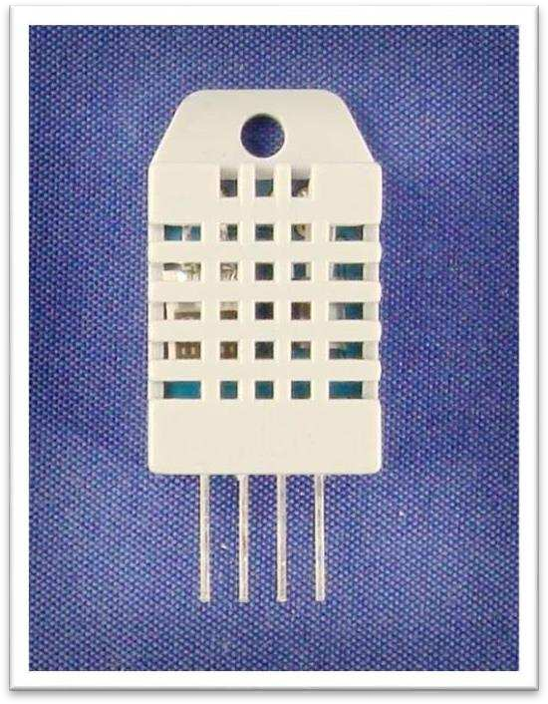

Figura 1: Exemplo de sensor de temperatura e umidade DHT11
O sensor possuí 4 terminais, sendo dois para alimentação do sensor, que pode funcionar entre 3.3V até 6V, um terminal para comunicação com um microcontrolador ou placa de desenvolvimento, e um terminal que não é conectado.

Placa de desenvolvimento ESP32

Para leitura das informações do sensor e envio do valor da leitura dos valores pela internet será utilizado a plataforma de desenvolvimento ESP32, que utilizar um microcontrolador que é capaz de fazer a leitura de diversos tipos de sensores, tem conexão com a internet, comunicação USB.
Na figura 2 é apresentado uma representação de como será a montagem do circuito utilizando o sensor de temperatura e umidade, ligados a plataforma de desenvolvimento do ESP32.

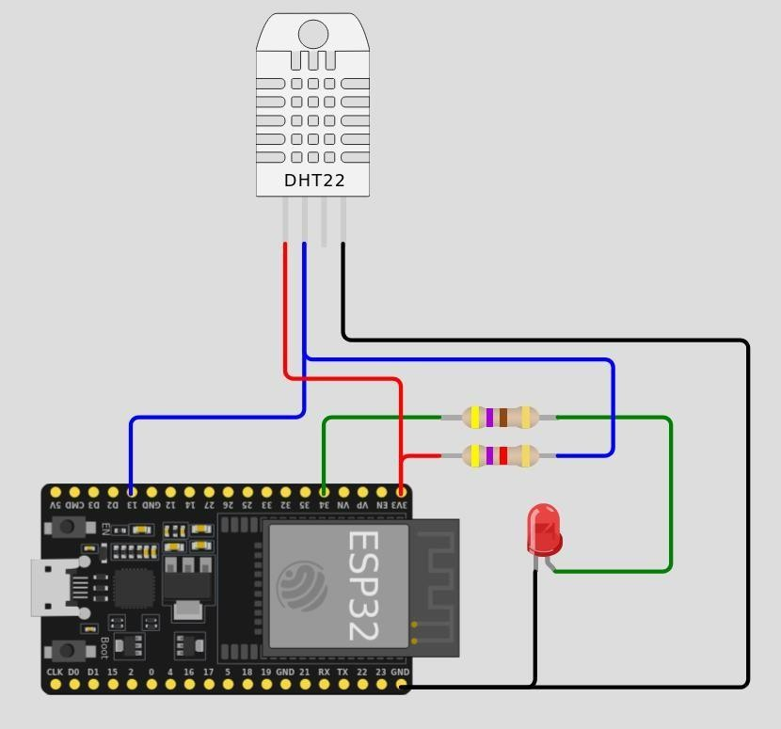
Figura 2: ESP32 conectado ao sensor de DHT22 e a um LED vermelho

Os cabos de cor vermelho e preto são da alimentação do sensor, o fio azul é o fio onde é feita a comunicação dos dados do sensor com o ESP32, e o fio verde está conectado ao LED.
No circuito também foi adicionado um LED a um terminado da placa de desenvolvimento. A finalidade é ligar e desligar o LED através de instruções escritas no código para indicar que o código fonte está sendo executado, e que não ocorreu nenhum erro durante a sua execução.

Leitura e gravação do QR Code

Para gravação do QR Code na madeira será utilizado o método de gravação a laser. Na figura 3 é apresentado um modelo de máquina para gravação a laser utilizado na indústria.

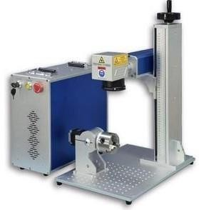
Figura 3: Máquina de gravação a laser.
Devido ao valor da máquina de gravação a laser ser elevado, essa ferramenta não será adquirida pelo grupo, pelo fato do objetivo do trabalho ser o monitoramento das condições climáticas da madeireira, fazer o registro das informações em um banco de dados, e que determinado item tenha um identificador para garantir a rastreabilidade.
Para leitura dos códigos será utilizado um leitor de código de barras USB, como apresentado na figura 4.
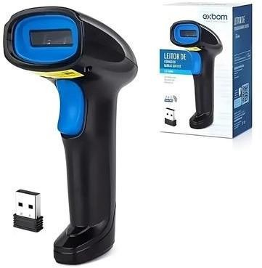

Figura 4: Leitor de código de barras e QR Code

MATERIAIS E MÉTODOS
Este capítulo apresenta os materiais, as tecnologias e os procedimentos metodológicos utilizados no desenvolvimento do Sistema de Controle de Estoque de Madeiras para um Luthier. O projeto contempla a construção de uma aplicação web para gerenciamento de espécies, lotes e movimentações de madeira, bem como a proposta de integração com dispositivos de Internet das Coisas (IoT) para monitoramento das condições ambientais de armazenamento.
A metodologia adotada caracteriza-se como uma pesquisa aplicada, de natureza tecnológica, com abordagem predominantemente qualitativa e desenvolvimento experimental de um protótipo computacional. O trabalho foi organizado em etapas incrementais, abrangendo o levantamento de requisitos, a modelagem dos dados, a implementação do software, o planejamento da integração com o hardware e a realização de testes funcionais.

Materiais utilizados
Os materiais empregados e previstos para o desenvolvimento do projeto foram organizados em duas categorias: recursos de software e componentes de hardware.

Recursos de software
Para a implementação do sistema de controle de estoque, foram utilizadas as seguintes tecnologias:
      - Python: linguagem de programação utilizada no desenvolvimento da aplicação, na implementação das regras de negócio e no processamento das informações cadastradas.
      - Django: framework de desenvolvimento web utilizado na estruturação do sistema, permitindo a implementação de modelos de dados, formulários, rotas, autenticação de usuários e interfaces de gerenciamento.
      - PostgreSQL: sistema gerenciador de banco de dados relacional utilizado para armazenar informações referentes às espécies de madeira, aos lotes e às movimentações de estoque.

      - HTML e CSS: tecnologias utilizadas na construção e na estilização das páginas web, proporcionando uma interface organizada e adequada às necessidades do usuário.
      - Visual Studio Code: ambiente de desenvolvimento utilizado para edição, organização e manutenção dos arquivos do projeto.
      - Git e GitHub: ferramentas utilizadas para controle de versões, armazenamento do código-fonte e acompanhamento das alterações realizadas durante o desenvolvimento.
      - Render: plataforma de hospedagem utilizada para disponibilizar a aplicação web e o banco de dados PostgreSQL em ambiente remoto.
O conjunto dessas tecnologias permite estruturar uma aplicação acessível por navegador, com armazenamento centralizado das informações e possibilidade de ampliação para novas funcionalidades.

Componentes de hardware
Para a etapa de monitoramento ambiental, o projeto de pesquisa prevê a utilização dos seguintes componentes:
      - ESP32: placa de desenvolvimento baseada em microcontrolador, com conectividade Wi-Fi, destinada à leitura dos sensores e à transmissão dos dados ambientais.
      - Sensor DHT22: dispositivo destinado à medição da temperatura e da umidade relativa do ar no ambiente de armazenamento das madeiras.
      - LED indicador: componente previsto para sinalizar visualmente o funcionamento do circuito eletrônico.
      - Resistores e cabos de conexão: componentes utilizados na montagem do circuito e na interligação entre o ESP32, o sensor e o LED.
      - Fonte de alimentação ou conexão USB: recurso necessário para fornecer energia elétrica ao circuito.
      - Leitor de QR Code: dispositivo previsto para realizar a leitura dos identificadores associados aos lotes de madeira.
      - Etiquetas de identificação: materiais destinados à identificação física dos lotes por meio de códigos QR, permitindo relacionar cada material ao respectivo cadastro no sistema.

A utilização desses componentes está prevista na etapa de integração entre o sistema informatizado e o monitoramento ambiental.

Levantamento e análise dos requisitos
A primeira etapa metodológica consistiu na identificação das necessidades relacionadas ao controle de estoque de madeiras utilizadas na fabricação e manutenção de instrumentos musicais.
Foram considerados aspectos como a identificação das espécies, o registro das características físicas das peças, a organização dos lotes, o acompanhamento das quantidades disponíveis e o histórico de movimentações.
A partir dessas necessidades, foram definidos os principais requisitos funcionais do sistema:

- Cadastrar espécies de madeira e suas características;

- Registrar lotes, dimensões, quantidades e localização;

- Controlar entradas, saídas, consumo e perdas;

- Consultar o estoque por meio de filtros;

- Gerar relatórios de movimentações;

- Permitir autenticação de usuários;

- Possibilitar a identificação dos lotes por QR Code;

- Registrar dados ambientais de temperatura e umidade;

- Disponibilizar históricos e alertas relacionados ao armazenamento.
Também foram considerados requisitos não funcionais, como integridade das informações, segurança de acesso, facilidade de utilização, organização do código e possibilidade de expansão do sistema.

Modelagem do banco de dados
A modelagem do banco de dados foi realizada considerando as informações necessárias ao gerenciamento das madeiras e ao acompanhamento de suas movimentações.
Foram definidas três entidades principais: Madeira, LoteMadeira e Movimentacao.
A entidade Madeira armazena as informações gerais das espécies, incluindo nome popular, nome científico, origem, aplicações e observações.
A entidade LoteMadeira representa os conjuntos de peças cadastrados no estoque, contendo informações como espécie relacionada, código identificador, dimensões, quantidade disponível, condição de secagem, localização e custo.
A entidade Movimentacao registra as operações realizadas sobre os lotes, contemplando entradas, consumos, saídas e perdas.
Os relacionamentos entre essas entidades foram estabelecidos por meio dos recursos de modelagem do Django, permitindo associar uma espécie a diferentes lotes e um lote a diversas movimentações.
A estrutura relacional busca reduzir a duplicação de informações e preservar o histórico das operações realizadas.

Desenvolvimento da aplicação web
O desenvolvimento do software foi realizado utilizando a linguagem Python e o framework Django, seguindo uma abordagem incremental.
Inicialmente, foi criada a estrutura do projeto, com a configuração da aplicação responsável pelo gerenciamento das madeiras.
Posteriormente, foram implementados os modelos de dados, os formulários de cadastro, as visualizações responsáveis pelo processamento das requisições e as rotas de acesso às funcionalidades.
A interface foi desenvolvida utilizando HTML e CSS, com identidade visual baseada em tons de verde, associados à madeira e à natureza.
O sistema contempla uma página inicial com indicadores gerais, funcionalidades de cadastro de espécies e lotes, registro de movimentações, consulta de estoque e acesso a relatórios.

Também foi implementada uma tela personalizada de autenticação, destinada a restringir o acesso às funcionalidades do sistema a usuários cadastrados.
A aplicação foi disponibilizada na plataforma Render, utilizando PostgreSQL para persistência dos dados em ambiente remoto.

Implementação do controle de estoque
O controle de estoque foi estruturado a partir do registro das movimentações realizadas sobre os lotes de madeira.
Foram definidos quatro tipos principais de operação:
Entrada: representa o acréscimo de materiais ao estoque.
Consumo: corresponde à utilização de peças na fabricação ou manutenção de instrumentos musicais.
Saída: registra a retirada de materiais por outras finalidades.
Perda: representa a redução de materiais decorrente de danos, descarte ou impossibilidade de utilização. As regras de negócio foram elaboradas para atualizar as quantidades disponíveis conforme as operações registradas.
Também foram previstas validações para impedir movimentações com quantidades inválidas e retiradas superiores ao saldo disponível.
A implementação considera a preservação do histórico das movimentações, permitindo acompanhar as alterações realizadas nos lotes.

Desenvolvimento das consultas e relatórios
Para facilitar o acompanhamento do estoque, foram estruturadas interfaces de consulta e geração de relatórios.
A consulta de estoque permite organizar as informações dos lotes cadastrados, incluindo identificação, espécie, quantidade, dimensões e condições de armazenamento.

Os relatórios de movimentações foram concebidos para apresentar o histórico das operações realizadas, possibilitando a análise das entradas, dos consumos, das saídas e das perdas.
Também foram previstos filtros por período, tipo de movimentação e lote, além de mecanismos de exportação de informações para formatos como CSV e Excel. A validação integral dos filtros, indicadores e recursos de exportação constitui uma etapa necessária para a conclusão do desenvolvimento.

Proposta de integração com Internet das Coisas (IoT)
A integração com tecnologias IoT foi planejada para ampliar o sistema de controle de estoque, permitindo o monitoramento das condições ambientais do local de armazenamento das madeiras.
A arquitetura proposta utiliza o microcontrolador ESP32 conectado ao sensor DHT22. O ESP32 será responsável pela leitura periódica das informações de temperatura e umidade relativa do ar e pelo encaminhamento desses dados à aplicação.
Para a comunicação, prevê-se a utilização de conectividade Wi-Fi e de um mecanismo de transmissão compatível com a infraestrutura do sistema web. Os dados recebidos deverão ser armazenados no banco de dados, juntamente com informações de identificação do dispositivo e data e horário da medição.
Posteriormente, essas informações poderão ser apresentadas por meio de gráficos, históricos e indicadores, permitindo acompanhar as variações ambientais durante o armazenamento das madeiras.
A implementação dessa integração dependerá da montagem do circuito, do desenvolvimento do código embarcado e da criação dos mecanismos de comunicação e armazenamento das medições.
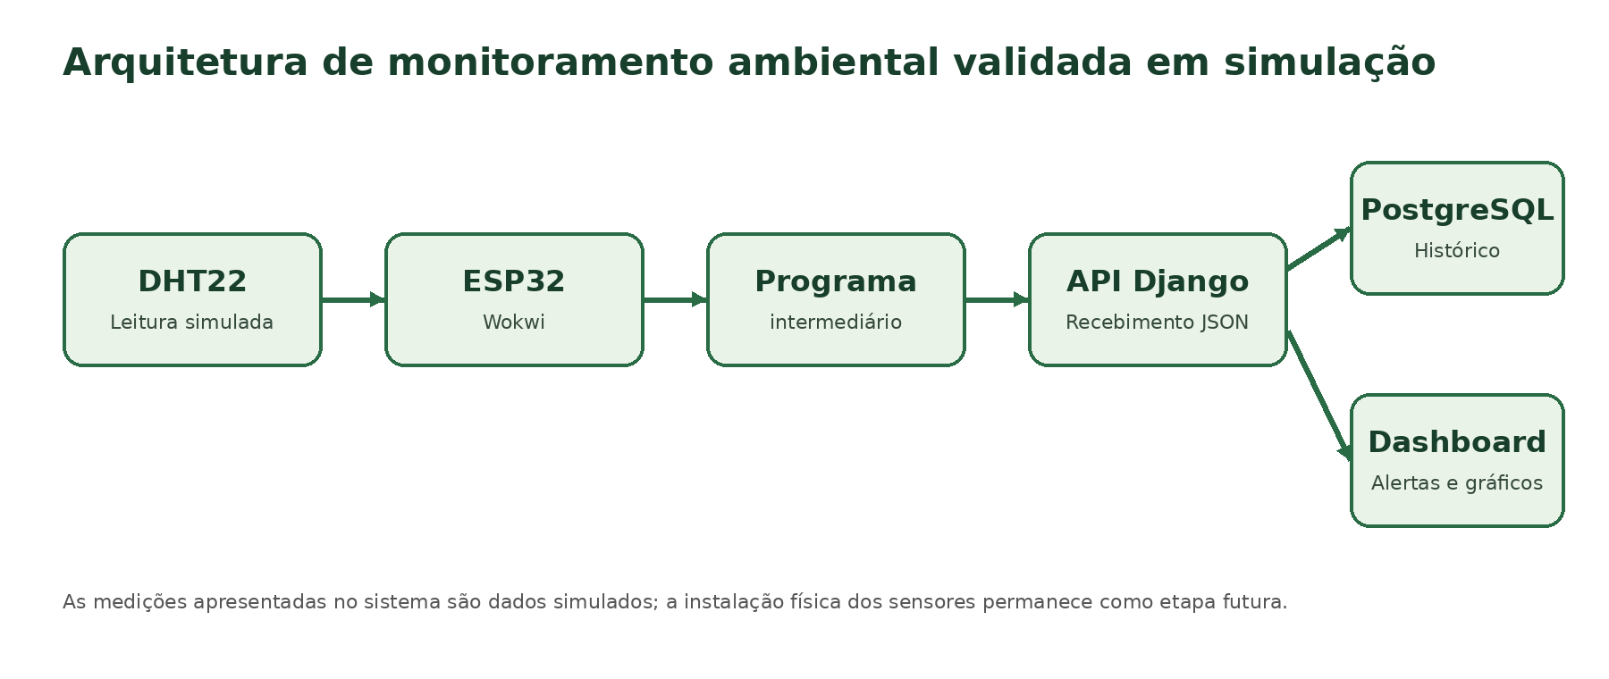
Figura 5 - Arquitetura de monitoramento ambiental validada em simulação.
Fonte: elaboração dos autores (2026).

Identificação e rastreabilidade por QR Code
Para facilitar a identificação e o acompanhamento dos lotes de madeira, o projeto prevê a utilização de códigos QR.
Cada lote deverá possuir um identificador único associado ao seu registro no banco de dados.
A partir da leitura do código, o usuário poderá acessar informações referentes à espécie, às dimensões, à quantidade disponível, à localização e ao histórico de movimentações do material.
O projeto de pesquisa considera a possibilidade de gravação dos identificadores diretamente na madeira por meio de equipamento a laser. Entretanto, devido ao custo desse equipamento, a aquisição de uma máquina de gravação não integra o escopo inicial do trabalho.
Como alternativa para a validação do protótipo, poderão ser utilizadas etiquetas contendo códigos QR.
Essa funcionalidade será desenvolvida e testada como parte da ampliação do sistema de rastreabilidade.

Armazenamento temporário e funcionamento offline
O projeto também prevê o estudo de mecanismos que permitam o armazenamento temporário das informações coletadas pelos dispositivos IoT durante períodos de indisponibilidade da conexão com a internet.

Nesse cenário, as medições poderão ser armazenadas localmente pelo dispositivo ou por um componente intermediário, respeitando as limitações de memória e processamento do hardware utilizado.
Após o restabelecimento da comunicação, os dados deverão ser transmitidos para a aplicação, permitindo sua sincronização com o banco de dados. Essa funcionalidade tem como finalidade reduzir a perda de informações durante interrupções temporárias de conectividade.
A estratégia de armazenamento, a capacidade disponível e os mecanismos de sincronização deverão ser definidos e avaliados na etapa de implementação.

Procedimentos de testes e validação
A validação do sistema foi planejada para verificar o funcionamento das funcionalidades implementadas e a consistência das informações armazenadas.
No módulo de software, os procedimentos contemplam:

- Verificação do cadastro de espécies e lotes;

- Testes de entrada, consumo, saída e perda de materiais;

- Validação das regras de atualização do estoque;

- Verificação de movimentações com quantidades inválidas;

- Testes de autenticação e restrição de acesso;

- Verificação dos filtros de consulta;

- Avaliação da geração de relatórios;

- Verificação da integridade dos registros no banco de dados.
Para a etapa de integração IoT, estão previstos testes de leitura dos sensores, transmissão das medições, armazenamento histórico, geração de alertas e recuperação da comunicação após períodos de desconexão.

Também está prevista a avaliação da variação de massa de amostras de madeira, buscando relacionar as observações às condições ambientais monitoradas. Essa análise deverá utilizar um procedimento de pesagem definido previamente e considerar que a variação de massa pode estar associada a diferentes fatores.
Os resultados dos testes deverão ser registrados e comparados aos requisitos estabelecidos, permitindo identificar limitações e oportunidades de melhoria.

Etapas de desenvolvimento do projeto
O desenvolvimento foi organizado em etapas sucessivas:

Etapa 1 — Levantamento de requisitos: identificação das necessidades do luthier e definição das funcionalidades do sistema.
Etapa 2 — Modelagem e desenvolvimento do software: criação do banco de dados, implementação dos cadastros, controle de movimentações e construção das interfaces.
Etapa 3 — Implantação da aplicação: configuração do ambiente de hospedagem, banco de dados remoto e autenticação dos usuários.
Etapa 4 — Desenvolvimento do hardware: montagem do circuito com ESP32 e sensor DHT22 e implementação da coleta de dados ambientais.
Etapa 5 — Integração e rastreabilidade: comunicação entre hardware e software, armazenamento das medições e implementação da identificação por QR Code.
Etapa 6 — Testes e avaliação: realização de testes funcionais, verificação da integridade dos dados e avaliação do desempenho dos componentes integrados.
Etapa 7 — Documentação: registro dos procedimentos adotados, resultados obtidos, limitações identificadas e conclusões do trabalho.

Considerações sobre os materiais e métodos
Os materiais e métodos apresentados estabelecem os procedimentos necessários ao desenvolvimento de uma solução integrada para o gerenciamento de madeiras utilizadas na luteria.
A aplicação web constitui a base para a organização das informações de estoque, enquanto a integração planejada com sensores ambientais e identificação por QR Code busca ampliar as possibilidades de monitoramento e rastreabilidade.
A abordagem incremental permite desenvolver, verificar e aprimorar as funcionalidades progressivamente, contribuindo para a identificação de problemas e para a avaliação dos resultados obtidos ao longo do projeto.

- RESULTADOS E DISCUSSÃO
O desenvolvimento do Sistema Web de Controle de Estoque de Madeiras para Luteria resultou na implementação de uma aplicação destinada ao gerenciamento de espécies, lotes e movimentações de madeiras utilizadas na fabricação e manutenção de instrumentos musicais.
Além das funcionalidades de controle de estoque, o projeto incorporou recursos de autenticação, permissões de usuários, emissão de relatórios, identificação de lotes e monitoramento ambiental por meio de tecnologias de Internet das Coisas (IoT).
A aplicação foi desenvolvida utilizando Python e Django, com armazenamento dos dados em PostgreSQL no ambiente de produção. O protótipo de monitoramento ambiental foi implementado com ESP32 e sensor DHT22, utilizando o simulador Wokwi para validação inicial.
Os resultados apresentados neste capítulo correspondem às funcionalidades implementadas e aos testes realizados durante o desenvolvimento, considerando também as limitações identificadas e as possibilidades de aprimoramento.

  - Desenvolvimento e estruturação do sistema web

Um dos principais resultados alcançados foi a implementação de uma aplicação web utilizando a linguagem Python e o framework Django.
O sistema foi organizado em módulos responsáveis pelo cadastro de espécies de madeira, gerenciamento de lotes, registro de movimentações, consulta de estoque, geração de relatórios e monitoramento ambiental.
A arquitetura adotada segue o padrão Model-Template-View (MTV), empregado pelo Django, permitindo organizar os modelos de dados, a lógica de processamento e a apresentação das informações.
Durante o desenvolvimento, foi utilizado o SQLite em testes locais, enquanto o PostgreSQL foi empregado no ambiente de produção.
A aplicação foi implantada na plataforma Render, permitindo seu acesso remoto por meio de navegador web. A implantação foi acompanhada por atualizações versionadas no GitHub.
Esses resultados demonstram a viabilidade técnica de uma plataforma centralizada para organizar as informações relacionadas ao estoque de madeiras.

  - Cadastro e gerenciamento de espécies de madeira

Foi implementado um módulo para cadastrar e consultar as espécies de madeira utilizadas nas atividades de luteria.
O cadastro permite registrar o nome popular e o nome científico das espécies, estabelecendo uma estrutura de identificação dos materiais.
A associação entre espécies e lotes permite organizar diferentes conjuntos de peças pertencentes a uma mesma espécie, sem repetir desnecessariamente suas informações principais.
Essa organização contribui para a identificação dos materiais e fornece uma base para consultas e mecanismos de rastreabilidade.
A importância desse recurso está relacionada à diversidade de espécies utilizadas na fabricação de instrumentos musicais, cujas propriedades podem influenciar a escolha e a aplicação das peças.

  - Gerenciamento de lotes de madeira

O sistema permite cadastrar lotes associados às espécies previamente registradas.
Cada lote contém informações de identificação, dimensões das peças, quantidade disponível, estoque mínimo, estado de secagem, localização e dados relacionados ao custo e ao volume do material.
O gerenciamento por lotes possibilita diferenciar peças de uma mesma espécie que apresentem características dimensionais ou condições de armazenamento distintas. Também foram implementados indicadores para identificar lotes com estoque baixo e lotes esgotados.
Essa funcionalidade contribui para a organização dos materiais e para o acompanhamento das quantidades disponíveis. Entretanto, a avaliação da eficiência do sistema em condições reais de uso ainda depende de sua aplicação continuada em um ambiente de luteria.

  - Controle das movimentações de estoque

Foi implementado um módulo responsável pelo registro das movimentações de materiais. O sistema contempla quatro operações principais: entrada, consumo, saída e perda.
As entradas representam o acréscimo de materiais ao estoque, enquanto consumo, saída e perda correspondem à redução das quantidades disponíveis. Foram implementadas regras de negócio para atualizar automaticamente os saldos dos lotes e impedir operações que ultrapassem a quantidade disponível.
Durante os testes, foi verificado o bloqueio de operações de consumo superiores ao saldo existente, preservando a quantidade registrada no lote.
O histórico das movimentações permite acompanhar a utilização dos materiais e consultar as operações realizadas.
A implementação dessas regras contribui para reduzir inconsistências no controle de estoque. Contudo, a avaliação sob elevada concorrência de usuários e condições prolongadas de operação permanece como possibilidade de testes futuros.
  - Interface gráfica e consulta de estoque

Foi desenvolvida uma interface web destinada à realização das principais operações por meio do navegador. A aplicação apresenta uma página inicial com indicadores relacionados ao estoque, além de gráficos destinados a facilitar a visualização das informações.
Também foi implementada uma página específica para consulta de lotes, permitindo pesquisar materiais por código, identificação da espécie, estado de secagem e disponibilidade. A apresentação de indicadores, tabelas e gráficos contribui para tornar as informações mais acessíveis e apoiar decisões relacionadas à utilização e à reposição de materiais.
A interface foi verificada por meio de testes funcionais de abertura das páginas e utilização de funcionalidades específicas. Entretanto, não foi realizada uma avaliação formal de usabilidade com um grupo representativo de usuários finais, permanecendo essa atividade como possibilidade de continuidade do trabalho.

  - Implementação da autenticação e das permissões de usuários

Durante o desenvolvimento, foram implementados mecanismos de autenticação para restringir o acesso às funcionalidades da aplicação.
O sistema utiliza os recursos de autenticação do Django e apresenta uma tela de login para identificação dos usuários.
Também foram configurados dois perfis de acesso: Administrador e Operador. Esses perfis permitem estabelecer diferentes permissões conforme as responsabilidades dos usuários.
Foram realizados testes automatizados para verificar as restrições de acesso e o comportamento das páginas protegidas, incluindo situações envolvendo usuários autenticados e não autenticados.
A implementação desses mecanismos contribui para a segurança das operações e para a organização das responsabilidades no gerenciamento do estoque.

  - Relatórios e acompanhamento das informações

Foi implementado um módulo de relatórios destinado à consulta do histórico de movimentações.
O módulo permite filtrar os registros por período, tipo de movimentação e identificação do lote.
Também foram implementadas funcionalidades de exportação para os formatos CSV e Excel, possibilitando a utilização das informações em outras ferramentas.
Os relatórios permitem acompanhar entradas, consumos, saídas e perdas, oferecendo uma visão histórica das operações realizadas. A disponibilidade desses recursos contribui para a análise do consumo de materiais e para a organização documental do estoque.

  - Integração do monitoramento ambiental por IoT

O projeto incorporou um protótipo de monitoramento ambiental baseado no microcontrolador ESP32 e no sensor DHT22.
As leituras simuladas de temperatura e umidade relativa do ar foram geradas na plataforma Wokwi (WOKWI, 2026).
O programa do ESP32 foi desenvolvido em C++ com o framework Arduino e compilado com sucesso utilizando o PlatformIO.
As leituras são organizadas em mensagens JSON, contendo a identificação do dispositivo, um identificador individual da leitura, a temperatura e a umidade.
A comunicação com a aplicação web foi validada por meio de um programa intermediário em Python, responsável por receber as informações produzidas na simulação e encaminhá-las à API Django. A API realiza o processamento dos dados recebidos e permite seu armazenamento no PostgreSQL.

Também foi implementado um mecanismo de identificação de leituras para evitar registros duplicados. Nos testes realizados, uma leitura inédita foi registrada com resposta HTTP 201, enquanto o reenvio dos mesmos dados com o mesmo identificador retornou HTTP 200, sem a criação de um novo registro.
A integração controlada com a simulação permitiu registrar três novas leituras na aplicação de produção, confirmando a comunicação entre os componentes avaliados.
O painel ambiental apresenta informações das leituras armazenadas, gráficos e mensagens de alerta quando os valores ultrapassam os limites configurados.
Durante a simulação, foram observadas leituras de temperatura de 24,00 °C e umidade relativa de 40,00%, com geração de identificadores distintos para medições consecutivas.
Esses resultados demonstram o funcionamento da arquitetura proposta no ambiente de simulação e nos testes de integração realizados.
Entretanto, não foram realizados ensaios com sensores físicos para avaliar precisão, calibração, estabilidade prolongada da comunicação ou comportamento em condições reais de armazenamento.

  - Rastreabilidade das madeiras por QR Code

A identificação de lotes por QR Code foi incorporada ao desenvolvimento do sistema como recurso de apoio à rastreabilidade dos materiais.
O objetivo dessa funcionalidade é facilitar a associação entre um código de identificação e as informações de um lote cadastrado.
A utilização de códigos QR pode contribuir para tornar mais rápida a consulta dos materiais e reduzir a necessidade de pesquisa manual por identificadores.
O projeto de pesquisa também considera a possibilidade de aplicação física desses códigos nas peças de madeira, inclusive por gravação a laser.
Entretanto, a aquisição e a utilização de equipamento de gravação a laser não fizeram parte da validação realizada.

A avaliação da durabilidade da identificação física, da leitura dos códigos em diferentes condições e de sua utilização continuada no ambiente de trabalho permanece como possibilidade de desenvolvimento futuro.

  - Funcionamento offline e armazenamento histórico

O funcionamento temporário sem conexão com a internet foi estabelecido como um requisito desejável para o sistema IoT.
A proposta consiste em permitir que as medições ambientais sejam armazenadas localmente durante períodos de indisponibilidade da rede e posteriormente sincronizadas com a aplicação web.
O sistema já dispõe de armazenamento histórico das leituras recebidas pela API e de mecanismos para reconhecer identificadores repetidos.
Esses recursos fornecem uma base para o desenvolvimento de uma futura estratégia de sincronização.
Entretanto, não foi demonstrada a implementação completa de armazenamento local persistente no ESP32 durante falhas de conexão, nem a retransmissão automática após o restabelecimento da rede.
Portanto, o funcionamento offline permanece como uma funcionalidade prevista para etapas posteriores.

  - Discussão dos resultados obtidos

Os resultados obtidos demonstram o avanço na construção de uma plataforma integrada de gerenciamento de estoque e monitoramento ambiental de madeiras utilizadas na luteria.
A implementação do sistema web permitiu centralizar informações relacionadas às espécies, aos lotes, às movimentações e aos indicadores de estoque.
O uso do Django e do PostgreSQL mostrou-se adequado à estruturação da aplicação e ao armazenamento dos dados nos cenários avaliados.
A implementação de autenticação e permissões contribuiu para o controle de acesso às funcionalidades.

A integração com o ESP32 e o DHT22, por meio do Wokwi, possibilitou validar a geração de dados ambientais, sua transmissão por um programa intermediário e seu recebimento pela API Django.
Foram executados 72 testes automatizados no projeto Django, todos aprovados na última execução registrada. Entre eles, sete testes específicos verificaram o comportamento dos alertas ambientais diante de valores dentro, abaixo e acima dos limites configurados.
Os testes de integração também demonstraram o funcionamento do mecanismo de prevenção de duplicações de leituras.
Embora esses resultados sejam positivos, a aprovação dos testes não significa que todos os aspectos do sistema tenham sido avaliados em condições reais de operação.
A utilização de sensores físicos, a avaliação da precisão das medições, os testes prolongados de funcionamento e a análise da usabilidade com usuários finais representam etapas relevantes para ampliar a validação.
Em relação às condições ambientais, deve-se considerar que a madeira é um material higroscópico e pode apresentar alterações em suas propriedades e dimensões em resposta às variações de umidade.
Conforme discutido por Glass e Zelinka (2010), as relações entre madeira e umidade são relevantes para compreender seu comportamento físico. Os limites de temperatura e umidade utilizados no protótipo possuem finalidade de teste e não devem ser interpretados como parâmetros universais de conservação para todas as espécies de madeira.

  - Síntese dos resultados

O Quadro 4.12 apresenta uma síntese das funcionalidades desenvolvidas e da situação dos principais componentes do projeto.
Quadro 4.12 - Síntese das funcionalidades e validações do sistema
Funcionalidade | Situação validada
Aplicação web em Django | Implementada e disponível em produção.
Banco de dados PostgreSQL | Integrado ao ambiente de produção.
Cadastro de espécies e lotes | Implementado e testado.
Movimentações e controle de saldos | Implementados e testados, incluindo bloqueio de saldo insuficiente.
Consulta de estoque e indicadores | Implementados e testados.
Alertas de estoque | Implementados para lotes baixos e esgotados.
Relatórios e exportação CSV/Excel | Implementados e testados.
Autenticação e permissões | Implementadas e testadas para os perfis Administrador e Operador.
Monitoramento ESP32/DHT22 | Validado em simulação no Wokwi; 21 leituras simuladas registradas.
Dashboard e alertas ambientais | Implementados e testados com dados simulados.
Identificação por QR Code | Validada pela leitura de etiqueta; durabilidade física pendente.
Armazenamento offline | Previsto; ainda não validado.
Avaliação da variação de massa | Não realizada.
Testes automatizados Django | 72 testes aprovados na última execução registrada.
Fonte: elaboração dos autores (2026), com base nos registros de desenvolvimento e nos testes realizados.
O quadro evidencia que os principais módulos de gerenciamento de estoque foram implementados e que a integração IoT avançou da fase de planejamento para a validação em ambiente simulado.
As atividades ainda pendentes estão relacionadas principalmente à avaliação física do protótipo, ao funcionamento offline e à realização de testes em condições reais de utilização.

  - Considerações sobre os resultados e a discussão

Os resultados apresentados indicam que o Sistema Web de Controle de Estoque de Madeiras para Luteria alcançou um estágio funcional de desenvolvimento, com recursos de gerenciamento de materiais, autenticação, relatórios e monitoramento ambiental.
A aplicação permitiu organizar informações relacionadas às espécies e aos lotes, registrar movimentações e acompanhar indicadores do estoque.

A integração com o protótipo ESP32/DHT22 demonstrou a possibilidade de associar informações ambientais ao sistema web, utilizando uma arquitetura baseada em mensagens JSON, processamento por API e armazenamento em banco de dados.
A realização dos testes automatizados contribuiu para verificar o comportamento das funcionalidades implementadas nos cenários avaliados.
Apesar dos avanços, a validação com sensores físicos, a avaliação de desempenho em uso prolongado e a implementação do funcionamento offline permanecem como oportunidades de aprimoramento.
Dessa forma, o trabalho apresenta uma base técnica para a evolução de uma plataforma integrada de gerenciamento, monitoramento e rastreabilidade de madeiras destinadas à luteria.

4.14 Evidências das validações funcionais recentes

As validações mais recentes foram realizadas na versão publicada do sistema, sem alterações de banco de dados, migrações ou novo deploy.
O Dashboard de Monitoramento Ambiental IoT apresentou temperatura de 24,0 °C, umidade de 40,0%, 21 leituras registradas, alerta de umidade abaixo do limite e gráficos históricos. Os dados exibidos são provenientes de simulação e não de sensores físicos.
A navegação entre a página inicial e o dashboard ambiental ocorreu sem erros. Na administração do sistema, as leituras ambientais foram visualizadas e filtradas pelo dispositivo ESP32-WOKWI. Cada registro apresentou dispositivo, temperatura, umidade, data e hora na listagem e origem identificada como SIMULAÇÃO. Na consulta individual foram exibidos dispositivo, temperatura, umidade e origem; a data e hora permanecem disponíveis na tela de listagem.
Também foi confirmada a consulta de lote por QR Code por meio da leitura de uma etiqueta. Esses resultados comprovam o funcionamento da interface, do armazenamento e da consulta dos dados no cenário simulado, sem caracterizar ainda a validação com hardware físico.

4.15 Integração do controle de estoque com o módulo IoT

Durante o desenvolvimento do Sistema de Controle de Estoque de Madeiras para Luthieria, foi implementada uma funcionalidade de integração entre o cadastro de lotes e o módulo de monitoramento ambiental baseado em Internet das Coisas (IoT).
A integração permite que, após o cadastro de um novo lote de madeira, o sistema gere automaticamente um registro de leitura ambiental simulada, associando-o ao respectivo lote no banco de dados PostgreSQL.
A implementação foi realizada com Python e Django, por meio de um relacionamento entre os modelos de lotes de madeira e leituras ambientais. Para preservar a consistência, o cadastro do lote e a criação da leitura foram agrupados em uma transação de banco de dados.

4.16 Validação da funcionalidade

Para verificar o funcionamento da integração, foi realizado um teste no ambiente de produção hospedado na plataforma Render. Inicialmente, foi cadastrada a espécie Cedro (Cedrela fissilis). Em seguida, foi criado o lote de teste identificado pelo código TESTE-IOT-001, ao qual foi atribuído o identificador 4 no banco de dados.
Após a conclusão do cadastro, constatou-se a criação automática da leitura ambiental de identificador 23, vinculada ao lote de teste. O registro apresentou temperatura de 26,5 °C, umidade ambiental de 62% e origem SIMULACAO.
Quadro — Resultado do teste de integração IoT
Parâmetro | Resultado
Código do lote | TESTE-IOT-001
Identificador do lote | 4
Identificador da leitura | 23
Dispositivo | ESP32-SIMULADO
Temperatura | 26,5 °C
Umidade ambiental | 62%
Origem da leitura | SIMULACAO
Leituras vinculadas ao lote | 1
Resultado do teste | Aprovado
Fonte: Elaborado pelos autores (2026).

4.17 Verificação da integridade dos dados

Após o teste, foram realizadas consultas ao banco PostgreSQL para verificar a preservação dos registros anteriores e o relacionamento entre as tabelas.
As consultas confirmaram a existência de quatro lotes cadastrados e 23 leituras ambientais. Também foi verificada a preservação da leitura de identificador 22 e a associação correta da leitura 23 ao lote TESTE-IOT-001.
Os resultados indicam que a funcionalidade de geração automática de leituras ambientais simuladas foi executada com sucesso no ambiente de produção, sem evidência de perda dos registros verificados.
Discussão dos resultados
A integração desenvolvida estabelece um vínculo entre informações de estoque e registros ambientais, ampliando as possibilidades de acompanhamento dos lotes de madeira. O teste funcional demonstrou que a criação do lote desencadeia automaticamente a inclusão de uma leitura ambiental relacionada ao mesmo registro.
Entretanto, as leituras utilizadas nesta etapa são simuladas, com valores predefinidos de temperatura e umidade. Portanto, o teste comprova o funcionamento da integração entre os módulos de software, mas não valida medições ambientais provenientes de sensores físicos.
A estrutura implementada constitui uma base para etapas futuras de integração com dispositivos ESP32 e sensores ambientais, com possibilidade de registrar medições reais associadas aos lotes de madeira. Dessa forma, a funcionalidade contribui para a evolução do sistema em direção ao monitoramento ambiental e à rastreabilidade das condições de armazenamento.

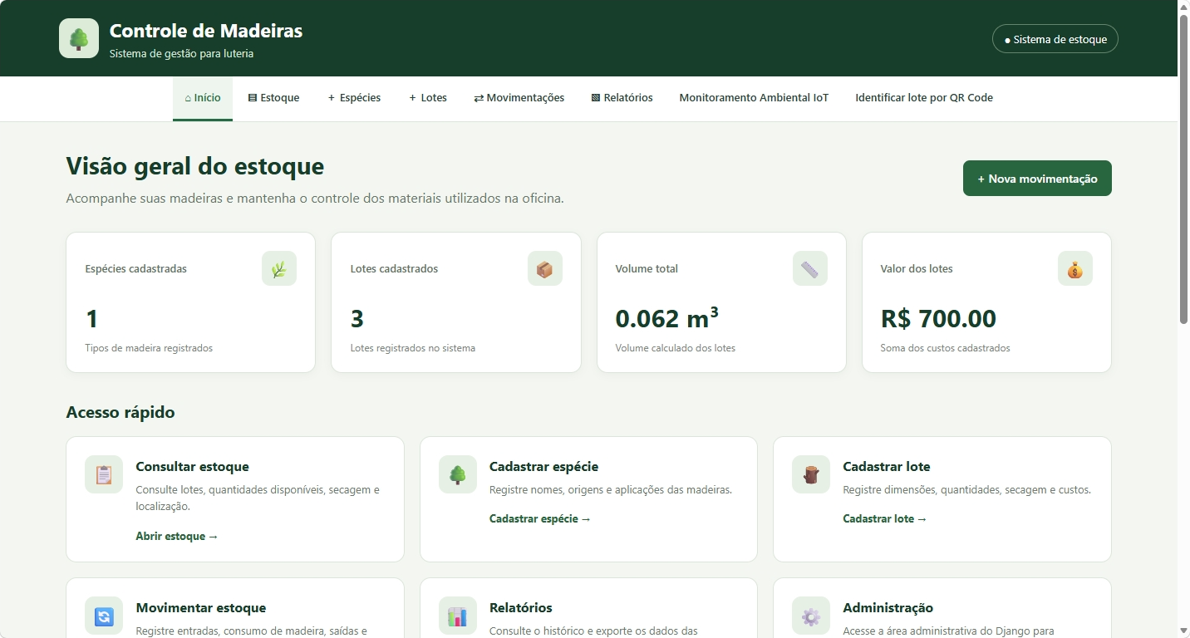

Figura 6 - Página inicial do Sistema de Controle de Madeiras.
Fonte: elaboração dos autores (2026).

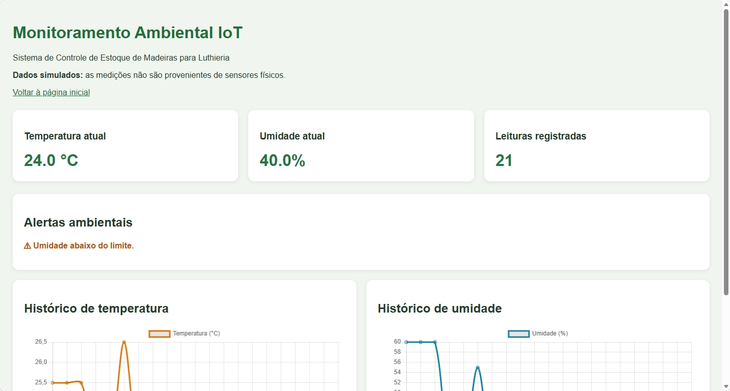

Figura 7 - Dashboard de Monitoramento Ambiental IoT com dados simulados.
Fonte: elaboração dos autores (2026).

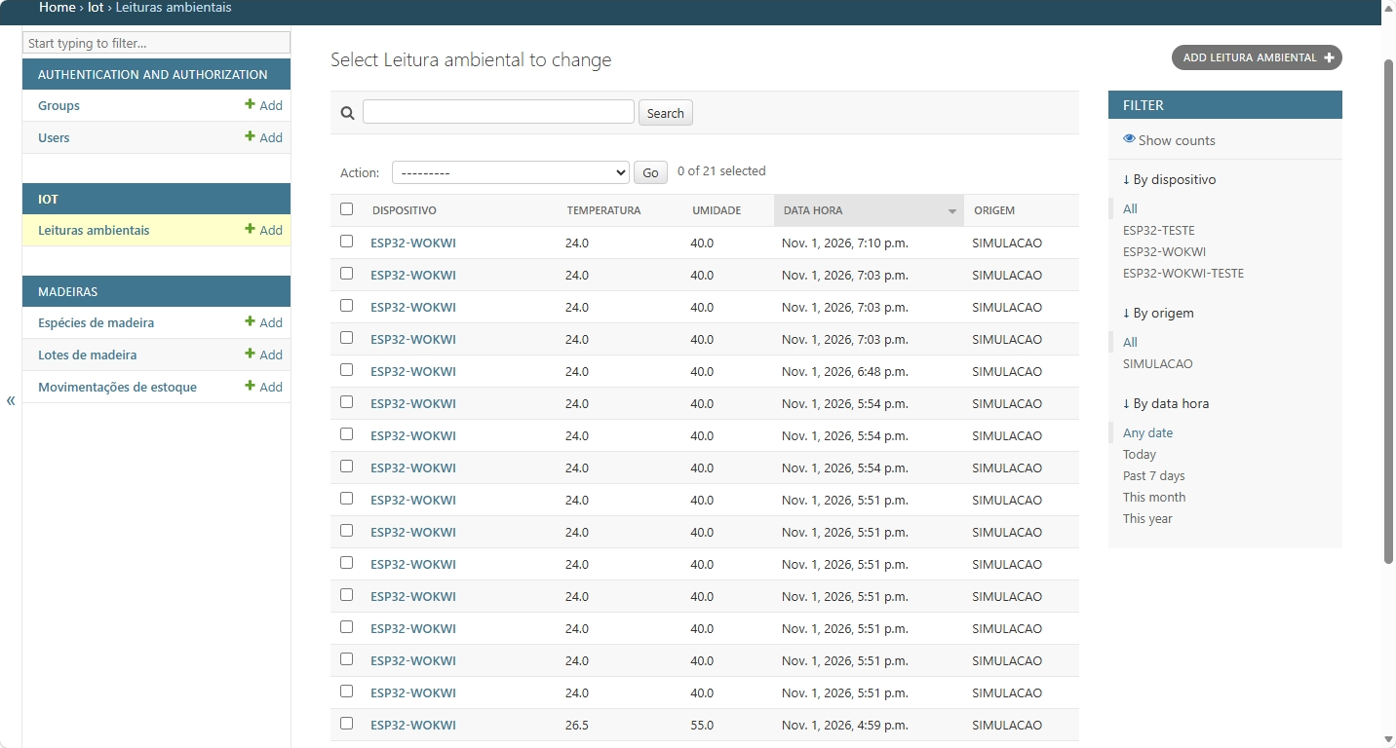

Figura 8 - Listagem administrativa de leituras ambientais vinculadas ao ESP32-WOKWI.
Fonte: elaboração dos autores (2026).

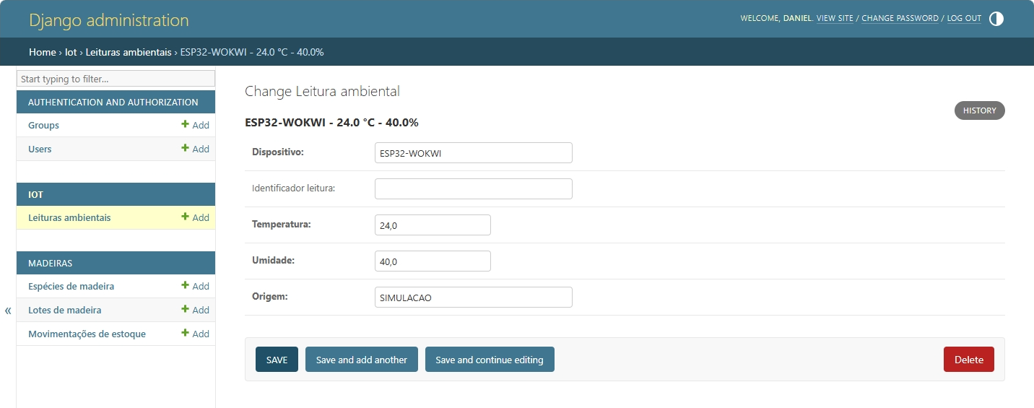

Figura 9 - Consulta individual de uma leitura ambiental simulada.
Fonte: elaboração dos autores (2026).

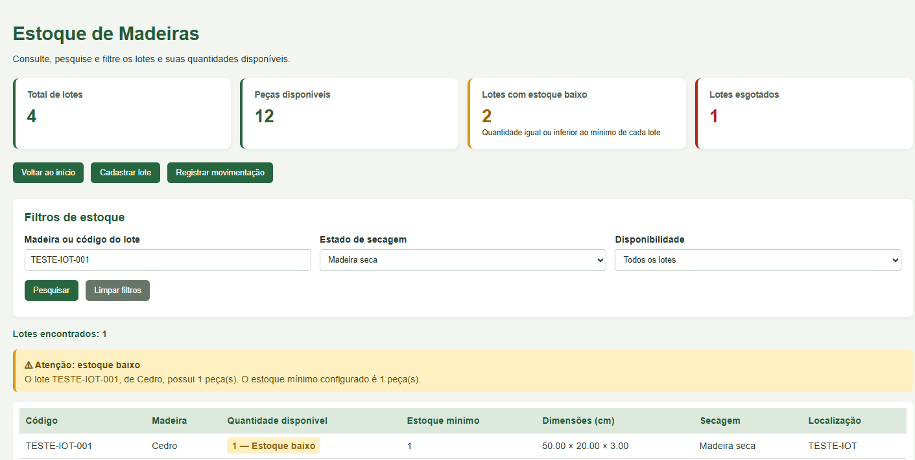

Figura 10- Consulta individual de um lote ambiental simulado.
Fonte: elaboração dos autores (2026).

CONSIDERAÇÕES FINAIS

O trabalho desenvolveu um sistema web para apoiar o controle de estoque de madeiras utilizadas na luteria. A aplicação foi implementada com Python, Django e PostgreSQL e reúne autenticação, cadastros de espécies e lotes, movimentações, controle de saldos, consulta de estoque, alertas e relatórios.
As verificações realizadas confirmaram o funcionamento das operações principais. Foram registrados 72 testes automatizados aprovados e testes manuais de login, dashboard, consulta de estoque, relatórios e exportações. Também foi validado que o perfil Operador pode cadastrar espécies, mas não acessa a área administrativa do Django, preservando a separação de permissões do sistema.
No monitoramento ambiental, foi validada uma arquitetura em ambiente de simulação com ESP32, DHT22, plataforma Wokwi, programa intermediário e API Django. As leituras simuladas de temperatura e umidade foram armazenadas, listadas na administração e apresentadas em painel com histórico e alertas. No momento da validação, o painel registrava 21 leituras de origem SIMULACAO.
A identificação por QR Code também foi verificada pela leitura de uma etiqueta, que recuperou corretamente as informações do lote correspondente.
Os resultados demonstram a viabilidade de integrar controle de estoque, rastreabilidade e monitoramento ambiental em uma única aplicação voltada à luteria. Contudo, os resultados de IoT referem-se a dados simulados; a instalação de sensores físicos, a coleta contínua em ambiente real, o armazenamento temporário para funcionamento offline e a avaliação da variação de massa ainda não foram validados.
Como continuidade, recomenda-se implementar a coleta com ESP32 e DHT22 físicos, avaliar a estabilidade da comunicação e dos alertas em ambiente real, desenvolver a sincronização de leituras offline e ampliar os testes de rastreabilidade física das etiquetas. Essas etapas poderão consolidar o uso do sistema em uma oficina de luteria.

REFERÊNCIAS
BALLOU, Ronald H. Gerenciamento da cadeia de suprimentos: planejamento, organização e logística empresarial. 5. ed. Porto Alegre: Bookman, 2020.
CHOPRA, Sunil; MEINDL, Peter. Gestão da cadeia de suprimentos: estratégia, planejamento e operações. 7. ed. São Paulo: Pearson, 2022.
COLLA, Mario. A arte da luteria: princípios e técnicas. São Paulo: Editora Musical, 2013.
ESPRESSIF SYSTEMS. ESP32 series datasheet. Versão 5.3. [S. l.], 2026. Disponível em: https://documentation.espressif.com/esp32_datasheet_en.html. Acesso em: 6 nov. 2026.
GLASS, Samuel V.; ZELINKA, Samuel L. Moisture relations and physical properties of wood. In: ROSS, Robert J. (ed.). Wood handbook: wood as an engineering material. Centennial ed. Madison, WI: U.S. Department of Agriculture, Forest Service, Forest Products Laboratory, 2010. cap. 4, p. 4.1-4.19. (General Technical Report FPL-GTR-190).
WOKWI. Wokwi documentation. [S. l.], 2026. Disponível em: https://docs.wokwi.com/. Acesso em: 6 nov. 2026.
RIBEIRO, Ana Luiza Graça; SOUZA, Noele Bissoli Perini de; SERVARE JR., Marcos Wagner Jesus. Revisão da literatura nacional utilizando ProKnow-C: sistemas avançados de controle de estoque. Revista e-xacta, Universidade Federal do Espírito Santo, v. 15, n. 2, p. 45–62, 2025.
SILVA, José Carlos da; OLIVEIRA, Marcos Vinícius. Automação e controle de processos industriais com Arduino e sensores IoT. São Paulo: Érica, 2024.
SLACK, Nigel; CHAMBERS, Stuart; JOHNSTON, Robert. Administração da produção. 5. ed. São Paulo: Atlas, 2019.
SPOLADOR, André Luis; MAYER, Murilo Caio. Gerenciamento de estoque em uma empresa madeireira. 2021. Trabalho de Conclusão de Curso (Graduação em Engenharia de Produção) – Universidade Tecnológica Federal do Paraná, Ponta Grossa, 2021.
TURBAN, Efraim; VOLONINO, Linda. Tecnologia da informação para gestão: transformando os negócios na economia digital. 10. ed. Rio de Janeiro: LTC, 2021.
MARTINS, José Antônio; SILVA, Ricardo de Oliveira. Propriedades acústicas e físicas das madeiras utilizadas na fabricação de instrumentos musicais. Revista Árvore, Universidade Federal de Viçosa, v. 45, n. 3, p. 512–526, 2021.

